Uso de la Inteligencia Artificial en la Elaboración del segundo parcial de desarrollo móvil

1. Definición del problema y papel de la IA
- Descripción de la actividad: Desarrollo de una aplicación web interactiva en React, TypeScript y Tailwind CSS para una cafetería, la cual incluye un sistema de pedidos rápidos con incremento/decremento de cantidades, cálculo dinámico de subtotales y totales, y una simulación de pago con ticket de confirmación.

- Papel de la IA: La Inteligencia Artificial se utilizó de forma limitada y complementaria como un asistente de consulta técnica y de diseño visual para acelerar la configuración inicial del entorno de trabajo y la definición de la interfaz estética (estilo glassmorphism). La lógica de componentes, la gestión de estados (useState, useEffect) y la estructura funcional fueron implementadas y validadas de forma personal.

2. Integración de la IA en el desarrollo
- Configuración del entorno: Se solicitó apoyo a la IA para verificar los pasos de instalación y configuración de los paquetes base del entorno de desarrollo (Vite, TypeScript y Tailwind CSS).
- Diseño visual y de interfaz (UI/UX): Se consultó a la herramienta para definir una paleta de colores cálida acorde a la temática de una cafetería (tonos amber, stone y orange), así como recomendaciones para la disposición visual de los elementos (layout responsivo, tarjetas flotantes y diseño del encabezado).
- Desarrollo del código: La escritura de la lógica de negocio, el tipado de interfaces, el manejo de eventos y la interactividad de los botones de la aplicación se estructuraron de manera autónoma.

3. Evidencia del proceso (Prompts utilizados)

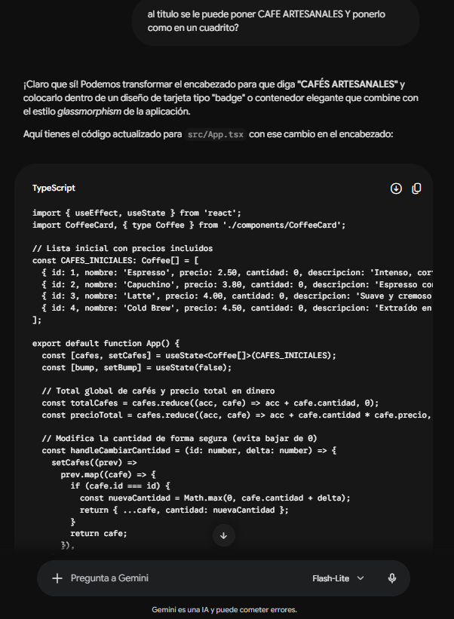

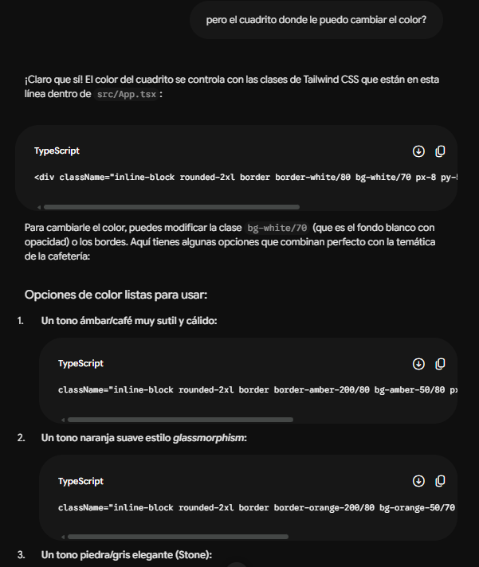

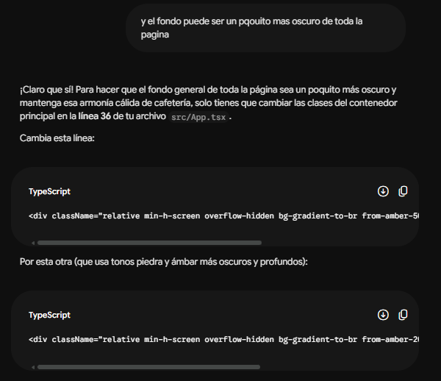

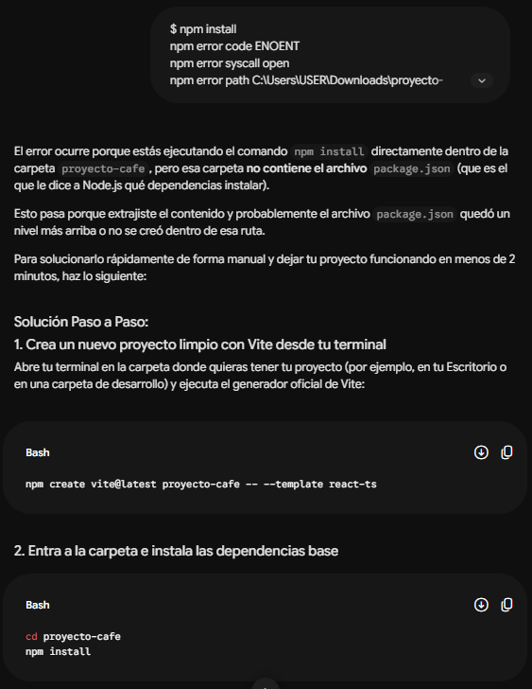

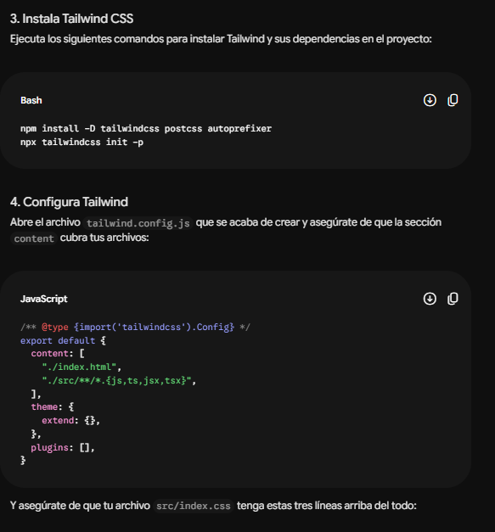

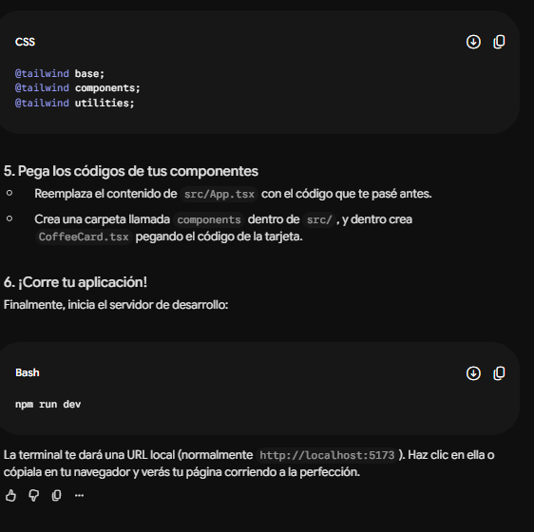

Referencias de IA
- Modelo utilizado: Gemini (Google).

